DEVOIR N°2, NOVEMBRE 2019
----------
Durée 2 à 3 Heures

Evaluation des compétences spécifiques BC1 et BC2
Compétences | ☺ | ☹ | Compétences | ☺ | ☹
Zone de chalandise |  |  | Calcul écart en %
% évolution |  |  | Questionnaire SSA
Calcul commerciaux |  |  | Méthode de prévision de la demande MMC
Flyer APPA

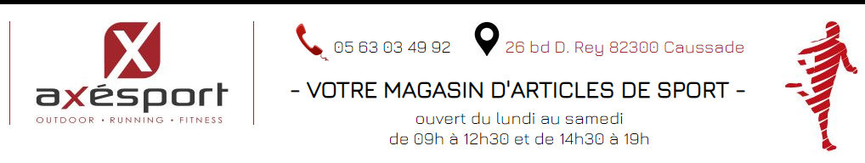
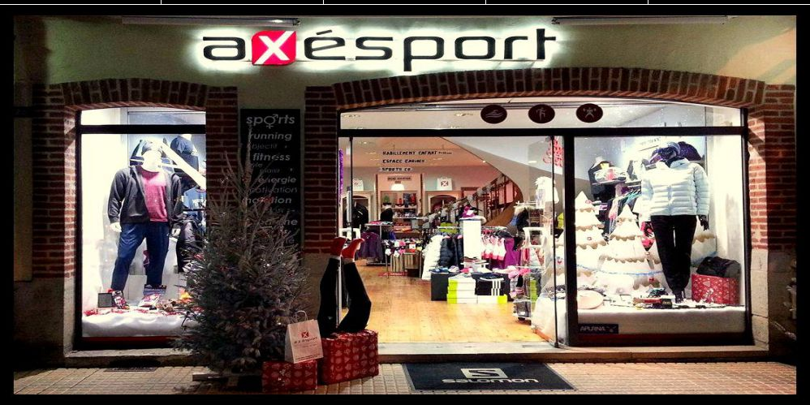

Mélanie et Dimitri ont ouvert la boutique AXESPORT à Caussade.
La clientèle cible est composée d’hommes et de femmes de 8 ans et +
Il existe de nombreux concurrents situés à Montauban, à Cahors et à Moissac, mais sur une zone relativement petite, AXESPORT est le seul magasin d’articles de sports
DOSSIER 1 : Etude IS
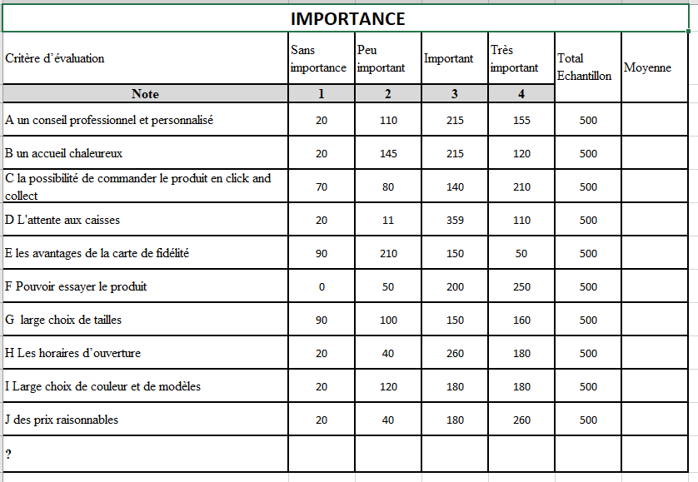
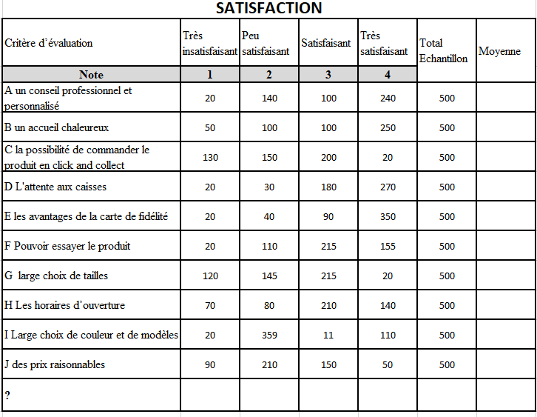
- Calculez les moyennes pour chaque critère
- Créez la carte IS et commentez cette carte
- Quelles peuvent être les causes des points faibles de AXéSPORT ?
- Quelles préconisations pourriez-vous faire à Mélanie ?

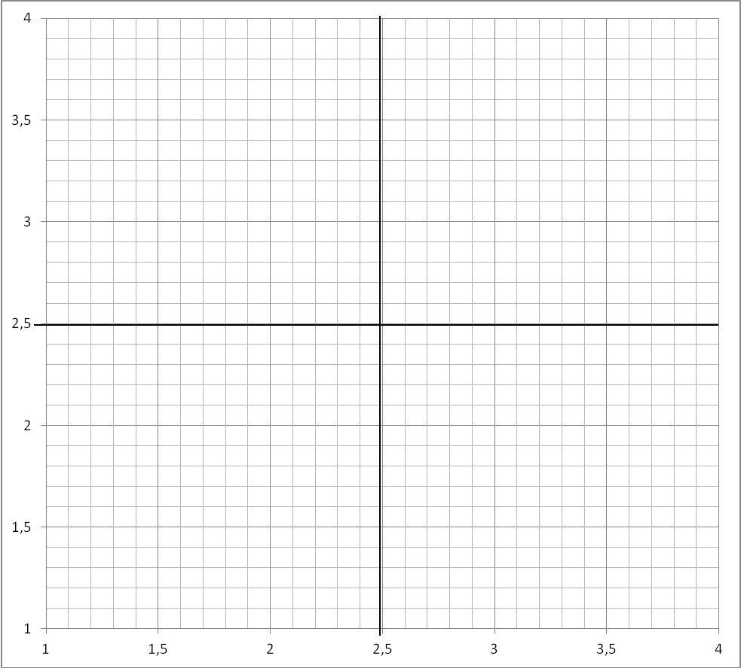

DOSSIER 2
- Estimez les chiffres d’affaires prévisionnels de AXESPORT pour les 2 années à venir (de préference par la méthode des moindres carrés
Année | CA
2015 | 127000
2016 | 132000
2017 | 160100
2018 | 183000
2019 | ?
2020 | ?

